

Consejería de Economía, Empresa y Empleo
Dirección General de Formación en el Ámbito Laboral

DOSIER DE SEGUIMIENTO AL TRABAJO EFECTIVO DE LOS PROYECTOS DE FORMACIÓN PROFESIONAL Y EMPLEO
EN EL SENO DE LA EMPRESA

INDICE

ORIENTACIONES DOSIER TRABAJO EFECTIVO:

1. INTRODUCCIÓN 3
2. AGENTES IMPLICADOS 3
3. INSTRUMENTOS INCLUIDOS EN EL DOSIER DE SEGUIMIENTO AL TRABAJO EFECTIVO DE LOS PROYECTOS DE FORMACIÓN PROFESIONAL Y EMPLEO EN EL SENO DE LA EMPRESA (Documento de Orientaciones y recogida de información) 4
4. RESPONSABLES Y DOCUMENTACIÓN GENERADA 6

INSTRUMENTOS INCLUIDOS EN EL DOSIER DE SEGUIMIENTO AL TRABAJO EFECTIVO:
(Documentos individualizados además de este documento de orientaciones)

- Cuaderno de trabajo: Tutor/a de la entidad promotora de la formación en empresas (Trabajo efectivo).

- Cuaderno de trabajo/ informe valorativo del alumno o alumna elaborado por el tutor o tutora.:Tutor/a de la empresa adherida de la formación en empresas (Trabajo efectivo).

- Cuaderno de trabajo del alumnado trabajador de la formación en empresas (Trabajo efectivo.

- INTRODUCCIÓN

Orden 130/2024, de 1 de agosto, de la Consejería de Economía, Empresas y Empleo, por la que se establecen las bases reguladoras de la concesión de subvenciones para la realización de proyectos de formación profesional y empleo en el seno de la empresa, contempla la realización de proyectos que combinen formación profesional para el empleo en el ámbito laboral con trabajo efectivo en la empresa.

Para ello se proporciona un itinerario formativo conducente a la obtención de un certificado profesional o no conducente que responde a contenidos autorizados por la Dirección General de Formación Profesional en el Ámbito Laboral, para mejorar la inserción laboral de personas desempleadas, al tiempo que se desarrolla un trabajo efectivo relacionado con la formación recibida.

En el Art. 10, 11 y 12 de esta normativa se describen las obligaciones generales y específicas de las entidades beneficiarias, entre las que se destacan, de forma resumida, las siguientes:

- Ejecutar el proyecto.
- Someterse a las actuaciones de comprobación.
- Informar al alumnado trabajador de sus derechos y obligaciones.
- Informar al alumnado trabajador de los sistemas de evaluación y de seguimiento.
- Tutelar el desarrollo de la actividad laboral.
- Facilitar a la administración la documentación requerida.
- Colaborar con la administración facilitando los datos para elaboración de resultados.

- AGENTES IMPLICADOS

 | PRINCIPALES FUNCIONES
Tutor/a de la entidad promotora | - Coordinarse con el/la tutor/a de la empresa adherida de la formación en empresas (Trabajo efectivo) en todo lo relacionado con el desarrollo del proyecto.  - Informar al alumnado trabajador de los aspectos generales del proyecto.  - Cumplimentar el Dosier del Trabajo efectivo la parte correspondiente del Cuaderno de trabajo/informe valorativo del alumno o alumna elaborado por el tutor o tutora:Tutor/a de la empresa adherida de la formación en empresas y del Cuaderno de Campo del alumnado trabajador.  - Evaluar al alumnado trabajador junto con el tutor/a de la empresa adherida.  - Asesor al/la tutor/a de emprea para elaborar Cuaderno de trabajo/informe valorativo del alumno o alumna elborado por el tutor o tutora: Tutor/a de la empresa adherida de la formación en empresas
Tutor/a de empresa adherida | - Coordinarse con el tutor/a de la entidad promotora de la entidad promotora de la formación en empresas (Trabajo efectivo) en todo lo relacionado con el desarrollo del proyecto.  - Realizar el seguimiento del trabajo efectivo del alumnado trabajador.  - Comunicar al tutor/a/a de la entidad promotora las incidencias surgidas con el alumnado trabajador en el desarrollo del trabajo efectivo.  - Evaluar el nivel del desempeño del alumnado trabajador.
Alumnado trabajador | - Asistir con aprovechamiento al trabajo efectivo.  - Registrar las actividades realizadas.  - Comunicar al tutor/a de la empresa adherida, o en su caso al/a la tutor/a de la entidad promotora, cualquier falta de asistencia y cualquier incidencia que pueda surgir durante el período de trabajo efectivo.

- INSTRUMENTOS INCLUIDOS EN EL DOSIER DE SEGUIMIENTO AL TRABAJO EFECTIVO DE LOS PROYECTOS DE FORMACIÓN PROFESIONAL Y EMPLEO EN EL SENO DE LA EMPRESA (Documento de Orientaciones y recogida de información)

El dosier estará formado por una introducción y tres cuadernos de trabajo como se detalla a continuación:

- Cuaderno de trabajo del Tutor/a de la entidad promotora de la formación en empresas (Trabajo efectivo).

- Cuaderno de trabajo/ informe valorativo del alumno o alumna elaborado por el tutor o tutora:Tutor/a de la empresa adherida de la formación en empresas (Trabajo efectivo).

- Cuaderno de trabajo del alumnado trabajador de la formación en empresas (Trabajo efectivo.

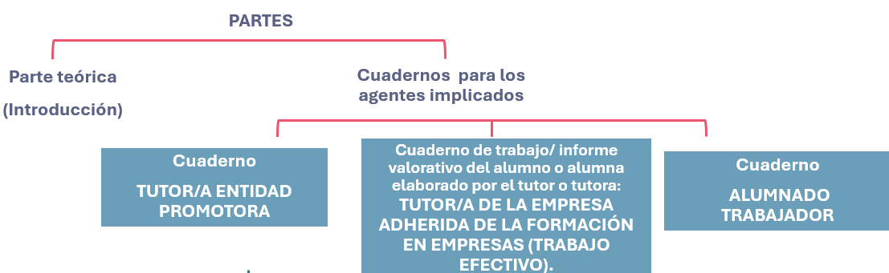

La entidad promotora es la responsable de que se cumplimente el Dosier de seguimiento al trabajo efectivo, se coordine la recogida de información del mismo y se presente debidamente al Servicio de Formación de la Delegación Provincial.
El objetivo de este Dosier es que cumpla con la finalidad de ser un instrumento para que las entidades promotoras con sus empresas adheridas tengan un seguimiento y evaluación del trabajo efectivo realizado en el Proyecto.
Esta es la relación que existe entre los agentes implicados en el Dosier de seguimiento al trabajo efectivo, los documentos que componen el mismo y el momento en el que se ha de trabajar y reportar a demanda de los servicios de formación.

AGENTE  IMPLICADO | DOCUMENTO | MOMENTO
Tutor/a de la entidad promotora | Cuaderno de trabajo: Tutor/a de entidad promotora de la formación en empresas (Trabajo efectivo). | Inicio del proyecto
Tutor/a de la empresa adherida  y  Tutor de la entidad promotora | Cuaderno de trabajo/ informe valorativo del alumno o alumna elaborado por el tutor o tutora.:Tutor/a de la empresa adherida de la formación en empresas (Trabajo efectivo). | Por cada módulo formativo  (se requerirá en cada seguimiento y en cualquier otro momento que el técnico de evaluación lo considere).
Alumnado trabajador  y  Tutor de la entidad promotra | Cuaderno de campo del alumnado trabajador de la formación en empresas (Trabajo efectivo). | Mensualmente  (se requerirá en cada seguimiento y en cualquier otro momento que el técnico de evaluación lo considere).

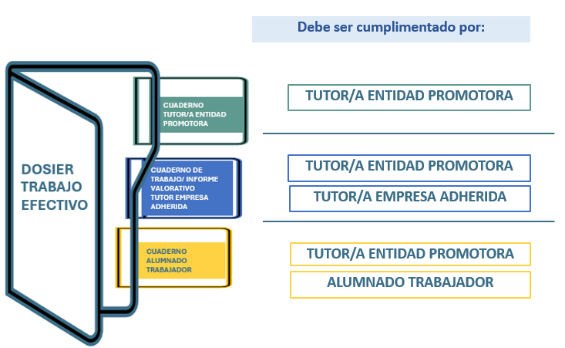
En el gráfico siguiente queda reflejado los agentes que colaboran en el seguimiento y cumplimentación de los distintos cuadernos que conforman el dosier del trabajo efectivo.

- RESPONSABLES Y DOCUMENTACIÓN GENERADA

TUTOR/A DE LA ENTIDAD PROMOTORA DE LA FORMACIÓN EN EMPRESAS (TRABAJO EFECTIVO)
(Documento “Dosier de seguimiento al trabajo efectivo de los Proyectos de Formación Profesional y Empleo en el seno de la empresa“)

IMPORTANTE:
La coordinación general de este Dosier será responsabilidad de la persona que realice las funciones de tutorización en la entidad promotora, cuyo perfil debe contemplar entre otras funciones básicas las siguientes:

Coordinarse con el tutor/a de la empresa adherida de la formación en empresas (trabajo efectivo) para consensuar:

- Las actividades que desarrollará el alumnado trabajador en el centro de trabajo relativas a los contenidos especificados en el Certificado profesional.
- La información más relevante del tipo de trabajo y actividad que va a desempeñar el alumnado trabajador en la empresa (puesto, horario, departamento, desplazamientos, etc.)
- La información obtenida del seguimiento formativo realizado.
- Los resultados de la evaluación del alumnado trabajador respecto a la formación recibida.
- Asesorar para la realización del Cuaderno de trabajo/ informe valorativo del alumno o alumna elaborado por el tutor o tutora:Tutor/a de la empresa adherida de la formación en empresas.

- El número de contactos mínimos a llevar a cabo entre los tutores/as, dependiendo de la duración del contrato de trabajo y acordar el canal elegido para realizar los contactos.

- Informar tanto al alumnado trabajador como al tutor/a de la empresa adherida sobre aspectos generales del proyecto: duración, horario, actividades, etc, siempre en consonancia con el certificado profesional.

- Cumplimentar la parte general del “Cuaderno de trabajo/informe valorativo del alumno o alumna elaborado por el tutor o tutora del Tutor/a de la empresa adherida de la formación en empresas, trabajo efectivo”, al igual que la del “Cuaderno de campo del alumnado trabajador de la formación en empresas, trabajo efectivo”.

- Evaluar junto el tutor/a de la empresa adherida las capacidades adquiridas por el alumnado trabajador y los criterios de evaluación superados.

TUTOR DE EMPRESA ADHERIDA DE LA FORMACIÓN EN EMPRESAS (TRABAJO EFECTIVO)
(Documento “Cuaderno de trabajo/ informe valorativo del alumno o alumna elaborado por el tutor o tutora:Tutor/a de la empresa adherida de la formación en empresas”)

La supervisión in situ del trabajo efectivo será llevado a cabo por el tutor/a de la empresa adherida, llevando a cabo entre sus funciones las siguientes:

Coordinarse con el tutor/a de la entidad promotora de la formación en empresas (Trabajo efectivo) para consensuar:

- Las actividades que puede desarrollar el alumnado trabajador en el centro de trabajo relativas a los contenidos especificados en el Certificado profesional.
- El puesto específico en el que va a llevar a cabo el trabajo, horario y fechas.
- El número de contactos mínimos a llevar a cabo entre los/as tutores/as, dependiendo de la duración de las prácticas, y el canal elegido para realizar los contactos.

Realizar el seguimiento de la actividad laboral (trabajo efectivo).

Comunicar al tutor/a de la entidad promotora, las incidencias que pudieran producirse durante su desarrollo.

Valorar las funciones realizadas por el alumnado trabajador para, posteriormente, evaluar el nivel de desempeño de éste, junto con el tutor/a de la entidad promotora.

ALUMNADO TRABAJADOR
(Documento “Cuaderno de campo del alumnado trabajador de la formación en empresas- trabajo efectivo”)

EL ALUMNADO TRABAJADOR por su parte, será responsable de:
- Asistir puntualmente y con aprovechamiento a su trabajo.
- Registrar las actividades realizadas.
- Comunicar al tutor/a de empresa adherida, o en su caso al/ a la tutor/a de la entidad promotora, cualquier falta de asistencia o impuntualidad con la máxima antelación posible y, en general, cualquier incidencia que pueda surgir durante el período de trabajo efectivo.

